Resolución del Pleno del Instituto de Transparencia, Acceso a la Información Pública y Protección de Datos Personales del Estado de México y Municipios, con domicilio en Metepec, Estado de México, a trece de julio de dos mil veintidós.
Visto el expediente formado con motivo del recurso de revisión 04309/INFOEM/IP/RR/2022, interpuesto por XXXXXX XXXXXXXX XXXXX, quien en lo sucesivo será identificado en su calidad de Recurrente, en contra de la falta de respuesta del Ayuntamiento de Ecatepec de Morelos, en lo sucesivo el Sujeto Obligado, se procede a dictar la presente resolución con base en los siguientes:
I. A N T E C E D E N T E S
1. Solicitud de acceso a la información. El treinta de noviembre de dos mil veintiuno, el Recurrente presentó a través del Sistema de Acceso a la Información Mexiquense (SAIMEX), la solicitud de acceso a la información pública registrada con el número 00966/ECATEPEC/IP/2021, mediante la cual requirió la información siguiente:
“SOLICITO EL CONTRATO RELATIVO AL DENOMINADO: CONTRATACIÓN DEL SERVICIO INTEGRAL PARA LA REALIZACIÓN DEL EVENTO DENOMINADO FAMILIAS CON VALORES BODAS COMUNITARIAS 2020 Número de expediente, folio o nomenclatura que lo identifique : MEM-DA-ST-AD-RP-01-2020-02. ASÍ COMO EL DOCUMENTO QUE ACREDITE HABERSE REALIZADO Y ENTREGADO EL BIEN, SERVICIO Y/O PRODUCTO. lo anterior debido a que la información no se encuentra disponible.” (Sic) (Énfasis añadido)
Modalidad de Entrega: A través del SAIMEX.
2. Respuesta. De las constancias que obran en el SAIMEX se observa que el Sujeto Obligado no dio respuesta a la solicitud de acceso a la información.
3. Interposición del recurso de revisión. El veintitrés de marzo de dos mil veintidós, el Recurrente inconforme ante la falta de respuesta, presentó el recurso de revisión en el que manifestó lo siguiente:
Acto impugnado:

“la falta de respuesta” (sic)

Razones o motivos de inconformidad:

“la falta de respuesta” (sic)
4. Turno. De conformidad con el artículo 185 fracción I de la Ley de Transparencia y Acceso a la Información Pública del Estado de México y Municipios vigente, el presente recurso de revisión se turnó por el sistema electrónico del Instituto de Transparencia, Acceso a la Información Pública y Protección de Datos Personales del Estado de México y Municipios, a la Comisionada Guadalupe Ramírez Peña, a efecto de que analizara sobre su admisión o su desechamiento.
5. Admisión del Recurso de revisión. El veintiocho de marzo de dos mil veintidós, este Instituto de Transparencia, Acceso a la Información Pública y Protección de Datos Personales del Estado de México y Municipios, admitió a trámite el recurso de revisión, dando un plazo máximo de siete días hábiles para que las partes manifestaran lo que a su derecho resultara conveniente, ofrecieran pruebas, formularan alegatos y el Sujeto Obligado presentara su informe justificado.
6. Manifestaciones. El veintiséis de abril de dos mil veintidós el Sujeto Obligado rindió informe justificado mediante el siguiente archivo electrónico:
“R.R.04309-2022.pdf”: Documento electrónico de dos fojas en el que se advierte el pronunciamiento de la Directora de Administración, quien remite al particular a la plataforma IPOMEX, donde podrá visualizar la información requerida.
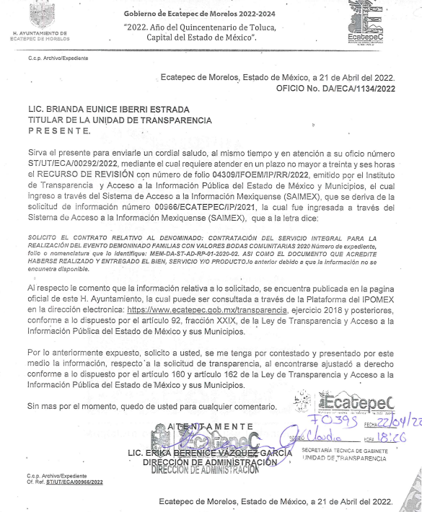
Es de precisar que este documento se puso a la vista del Recurrente mediante acuerdo de fecha treinta de junio de dos mil veintidós, emitido por la Comisionada Ponente.

Por su parte, el Recurrente no realizó manifestaciones, ni formuló alegatos y tampoco ofreció medios de prueba.
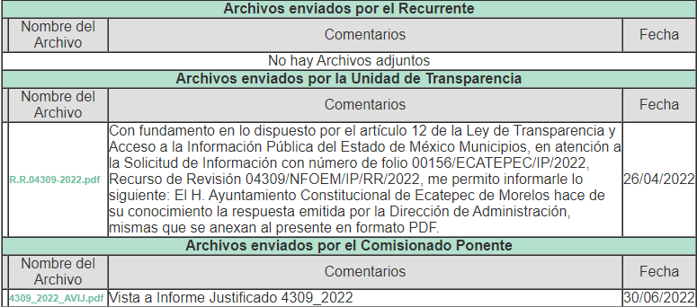
7. Ampliación del plazo para emitir resolución. El treinta de junio de dos mil veintidós, este Instituto con fundamento en el artículo 181, párrafo tercero, de la Ley de Transparencia y Acceso a la Información Pública del Estado de México y Municipios, determinó mediante el acuerdo respectivo, ampliar por quince días hábiles adicionales el plazo para emitir la presente resolución.
Este organismo garante no pasa por alto justificar, que el plazo para emitir la resolución en el presente asunto encuentra justificación en el alto número de recursos de revisión recibidos dentro del primer semestre del año dos mil veintidós, que, en comparación con los recibidos el año pasado dentro del mismo periodo, se ha incrementado aproximadamente un 400%, circunstancia atípica que ha rebasado las capacidades técnicas y humanas del personal encargado de la proyección de las resoluciones a dichos medios de impugnación.
Por ello, es menester precisar que si bien se ha excedido el plazo para resolver el presente medio de impugnación, de conformidad con la ley de la materia, el plazo para emitir la resolución se encuentra justificado en los elementos para medir la razonabilidad de asuntos conforme a los parámetros establecidos por diversos órganos jurisdiccionales federales, aplicables también en procedimientos análogos, como el que nos ocupa.
Así, en términos de lo que establecen los artículos 8.1 y 25 de la Convención Americana sobre Derechos Humanos, los recursos deben ser sencillos y resolverse en el menor tiempo posible, tomando en consideración la dilación total del procedimiento; esto es, en un plazo razonable.
En ese sentido, el legislador fijó los términos procesales en las leyes, de manera general, sin que pudiera prever la variada gama de casos que son resueltos por los órganos jurisdiccionales o cuasi jurisdiccionales, tanto por la complejidad de los hechos, como por el número de casos que conocen.
Por ello, excepcionalmente, si un asunto es resuelto con posterioridad a los plazos señalados por la norma debe analizarse la razonabilidad del tiempo necesario para su resolución atentos a los siguientes criterios:
- Complejidad del Asunto: La complejidad de la prueba, la pluralidad de sujetos procesales, el tiempo transcurrido, las características y contexto del recurso.
- Actividad Procesal del interesado. Acciones u omisiones del interesado.
- Conducta de la Autoridad: Las Acciones u omisiones realizadas en el procedimiento. Así como si la autoridad actuó con la debida diligencia.
d. La afectación generada en la situación jurídica de la persona involucrada en el proceso: Violación a sus derechos humanos.
De modo que, cuando se trate de un asunto excepcional, por alguna o todas las características mencionadas; o bien, cuando el ingreso de asuntos al órgano jurisdiccional o cuasi jurisdiccional respectivo supere notoriamente al que podría considerarse normal, debe concluirse que es una excluyente de responsabilidad en relación con la actuación del funcionario, como ha acontecido en el caso que nos ocupa.
Argumento que encuentra sustento en la jurisprudencia P./J. 32/92 emitida por el Pleno de la Suprema Corte de Justicia de la Nación de rubro “TÉRMINOS PROCESALES. PARA DETERMINAR SI UN FUNCIONARIO JUDICIAL ACTUÓ INDEBIDAMENTE POR NO RESPETARLOS SE DEBE ATENDER AL PRESUPUESTO QUE CONSIDERÓ EL LEGISLADOR AL FIJARLOS Y LAS CARACTERÍSTICAS DEL CASO.”, visible en la Gaceta del Seminario Judicial de la Federación con el registro digital 205635.
Razones por las cuales cabe concluir que, la resolución al recurso de revisión se solventa hasta esta fecha, debido a que existe una excesiva carga de trabajo en desproporción a la capacidad de los recursos materiales y humanos con que cuenta este Instituto para atender la enorme demanda de usuarios que acuden para que se les garantice su Derecho de acceso a la información Pública y Protección de Datos Personales, aunado a la complejidad de los hechos a los que se refieren, así como al volumen del expediente, la extensión de los escritos y pruebas aportadas y desahogadas por las partes; lo que impide la tramitación de los recursos dentro de los términos legales previamente establecidos por la Ley, por tratarse de causas de fuerza mayor.
Al respecto, también son de considerar los criterios sostenidos por el Cuarto Tribunal Colegiado en Materia Administrativa del Primer Circuito, cuyos rubros y datos de identificación son los siguientes:
“PLAZO RAZONABLE PARA RESOLVER. DIMENSIÓN Y EFECTOS DE ESTE CONCEPTO CUANDO SE ADUCE EXCESIVA CARGA DE TRABAJO.” consultable en el Seminario Judicial de la Federación y su gaceta, con el registro digital 2002351.
“PLAZO RAZONABLE PARA RESOLVER. CONCEPTO Y ELEMENTOS QUE LO INTEGRAN A LA LUZ DEL DERECHO INTERNACIONAL DE LOS DERECHOS HUMANOS.”, visible en el Seminario Judicial de la Federación y su gaceta, con el registro digital 2002350.
Por ello, este organismo garante comprometido con la tutela de los derechos humanos confiados, señala que este exceso del plazo legal para resolver el presente asunto, resulta de carácter excepcional.
8. Cierre de instrucción. Una vez transcurrido el periodo otorgado a las partes para realizar sus manifestaciones y no habiendo documentos que integrar al expediente, el seis de julio de dos mil veintidós, la Comisionada Ponente determinó el cierre de instrucción en términos de la fracción VI del artículo 185 de la Ley de Transparencia y Acceso a la Información Pública del Estado de México y Municipios.
En razón de que fueron debidamente sustanciados los expedientes electrónicos y no existe diligencia pendiente de desahogo, se emite la Resolución que conforme a Derecho proceda, de acuerdo con los siguientes:
II. C O N S I D E R A N D O
Primero. Competencia. El Instituto de Transparencia, Acceso a la Información Pública y Protección de Datos Personales del Estado de México y Municipios, es competente para conocer y resolver el presente recurso de revisión interpuesto por la parte recurrente, conforme a lo dispuesto en los artículos 6, apartado A de la Constitución Política de los Estados Unidos Mexicanos; 5 párrafos trigésimo, trigésimo primero y trigésimo segundo fracciones IV y V de la Constitución Política del Estado Libre y Soberano de México; 2, fracción II; 29, 36 fracciones I y II; 176, 178, 181, 185, fracción I, 186 y 188 de la Ley Transparencia y Acceso a la Información Pública del Estado de México y Municipios; 9, fracciones I y XXIV y 11 del Reglamento Interior del Instituto de Transparencia, Acceso a la Información Pública y Protección de Datos Personales del Estado de México y Municipios.
Segundo. Oportunidad y Procedibilidad del Recurso de Revisión. Es de precisar que la Ley de Transparencia y Acceso a la Información Pública del Estado de México y Municipios, describe el mecanismo de procedencia de los recursos de revisión, como se dispone en los artículos 163 y 166, del tenor literal siguiente:
“Artículo 163. La Unidad de Transparencia deberá notificar la respuesta a la solicitud al interesado en el menor tiempo posible, que no podrá exceder de quince días hábiles, contados a partir del día siguiente a la presentación de aquélla.
…
Artículo 166. […]
Cuando el sujeto obligado no entregue la respuesta a la solicitud dentro del plazo previsto en la Ley, la solicitud se entenderá negada y el solicitante podrá interponer el recurso de revisión previsto en este ordenamiento.”
De la interpretación sistemática a los preceptos legales insertos, se obtiene que el plazo que les asiste a los Sujetos Obligados para entregar la respuesta a una solicitud de información pública es de quince días hábiles posteriores a la presentación de ésta; sin embargo, en aquellos casos en que transcurre el referido plazo de quince días hábiles, sin que los Sujetos Obligados entreguen la respuesta a la solicitud de información, ésta se considera negada; por lo que al solicitante le asiste el derecho para presentar el recurso de revisión.
Derivado de lo anterior, se constituye lo que en la doctrina se conoce como negativa ficta, figura jurídica cuya esencia consiste en atribuir un efecto negativo al silencio de la autoridad administrativa frente a las instancias y solicitudes que hagan los particulares.
Por su parte, el artículo 178 del citado ordenamiento, establece:
“Artículo 178. El solicitante podrá interponer, por sí mismo o a través de su representante, de manera directa o por medios electrónicos, recurso de revisión ante el Instituto o ante la Unidad de Transparencia que haya conocido de la solicitud dentro de los quince días hábiles, siguientes a la fecha de la notificación de la respuesta.”
De lo anterior, se advierte que el recurso de revisión se ha de interponer dentro del plazo de quince días hábiles, a partir de la fecha en que el Sujeto Obligado da respuesta a la solicitud de información; sin embargo, tratándose de negativa ficta no existe resolución que se haga del conocimiento del particular a partir de la cual pueda computarse dicho plazo, por lo que se concluye que la interposición del recurso de revisión puede ser en cualquier momento.
La negativa ficta constituye una presunción legal, en el entendido de que donde no hubo respuesta por parte del Sujeto Obligado existe por lo tanto, una resolución de rechazo ante la solicitud del ciudadano; ya que efectivamente, dicha figura se encuentra íntimamente vinculada con el Derecho de Petición, consagrado en nuestra Constitución, es por ello que constituye un instrumento que garantiza la posibilidad de defensa del particular en contra de la incertidumbre jurídica y que tiende a realizar ese Estado de Derecho en el que, el particular, tiene siempre una vía de defensa en contra de los actos autoritarios que le perjudican.
En el marco del derecho de acceso a la información pública, la figura de la negativa ficta brinda al ciudadano la oportunidad de inconformarse en los casos en que estime violentado su derecho; permitiendo a este Instituto cumplir los principios por los cuales la misma ley se rige que atienden a la simplicidad y rapidez al acceso a la información, por lo tanto antes de que se actualice un recurso extemporáneo, se actualiza la omisión del Sujeto Obligado de dar respuesta, por lo que este Organismo Garante del derecho de acceso a la información y en aras de privilegiar el principio de máxima publicidad deberá dar entrada al estudio del fondo del recurso interpuesto en dichos casos y no optar por el desechamiento del mismo.
Por lo tanto, con la finalidad de no reducir ni limitar el derecho de acceso a la información y concederle una protección más eficaz al solicitante para impugnar el silencio del Sujeto Obligado, éste tiene la posibilidad de impugnar dicha omisión en cualquier tiempo mediante el recurso de revisión y con ello satisfacer su pretensión; postura que ha sido adoptada mediante criterio número 001-15, aprobado por el Pleno del Instituto de Transparencia, Acceso a la Información Pública y Protección de Datos Personales del Estado de México y Municipios y publicado en el Periódico Oficial del Estado de México “Gaceta del Gobierno”, el veintitrés de abril de dos mil quince, que establece:
“CRITERIO 0001-15. NEGATIVA FICTA. PLAZO PARA INTERPONER EL RECURSO DE REVISIÓN TRATÁNDOSE DE. El artículo 48, párrafo tercero de la Ley de Transparencia y Acceso a la Información Pública del Estado de México y Municipios establece que, cuando no se entregue la respuesta a la solicitud dentro del plazo de 15 días establecidos en el artículo 46 de la Ley de la materia, se entenderá por negada la solicitud y podrá interponerse el recurso correspondiente. Por su parte, el artículo 72 del mismo ordenamiento legal establece el plazo de 15 días para interponer el recurso de revisión a partir del día siguiente al que tuvo conocimiento de la respuesta recaída a su solicitud, sin que se establezca excepción alguna tratándose de una falta de respuesta del sujeto obligado. Así, entonces, resulta evidente que, al no emitirse respuesta dentro del plazo establecido, se genera la ficción legal de una respuesta en sentido negativo; en el entendido de que el plazo para impugnar esa negativa podrá ser en cualquier tiempo y hasta en tanto no se dicte resolución expresa; es decir, mientras no haya respuesta por parte del Sujeto Obligado, momento a partir del cual deberá computarse el plazo previsto en el artículo 72 de la citada Ley.”
Por cuanto hace a la procedibilidad de los recursos de revisión, una vez realizado el análisis de los formatos de interposición de los recursos, se concluye la acreditación plena de los elementos formales precisados por el artículo 180 de la Ley de Transparencia y Acceso a la Información Pública del Estado de México y Municipios, en atención a que fueron presentados mediante el formato visible en el SAIMEX.
Finalmente, antes de entrar al estudio de la presente resolución es preciso determinar si resulta procedente la interposición del recurso de revisión, toda vez que se actualizan la hipótesis prevista en el artículo 179, fracción VII de la ley de la materia, que a la letra dice:
“Artículo 179. El recurso de revisión es un medio de protección que la Ley otorga a los particulares, para hacer valer su derecho de acceso a la información pública, y procederá en contra de las siguientes causas:
…
VII. La falta de respuesta a una solicitud de acceso a la información;
…”
El precepto legal citado, establece como supuesto de procedencia del recurso de revisión, en aquellos casos en que la parte Recurrente estime negado el acceso a la información por la falta de respuesta por el Sujeto Obligado, en este asunto se actualiza la hipótesis jurídica citada, en atención a que la parte Recurrente combate falta de trámite por el Sujeto Obligado y expresa motivos de inconformidad en contra de dicha circunstancia.
Tercero. Materia de la revisión. De la revisión a las constancias y documentos que obran en el expediente electrónico se advierte, que el tema sobre el que este Organismo Garante de Transparencia y Acceso a la Información se pronunciará será: verificar si el pronunciamiento vertido en informe justificado por el Sujeto Obligado es adecuada y suficiente para satisfacer el derecho de acceso a la información pública del Recurrente, o en su defecto, en caso de ser procedente, ordenar la entrega de información oportuna.
Cuarto. Estudio del asunto. Antes de entrar al análisis de los pronunciamientos del Sujeto Obligado en la respuesta proporcionada, es necesario mencionar que el derecho de acceso a la información está consagrado en instrumentos internacionales de los cuales el Estado Mexicano se ha adherido, sin oponer reserva alguna sobre lo que nos interesa, adoptando dichas disposiciones al Derecho Interno, específicamente a nivel Constitucional, tal y como lo prevén los arábigos 1 párrafos primero, segundo y tercero y 6 apartado A fracciones I, II, III, IV, V, VI y VII que a la letra señalan:
“Artículo 1o. En los Estados Unidos Mexicanos todas las personas gozarán de los derechos humanos reconocidos en esta Constitución y en los tratados internacionales de los que el Estado Mexicano sea parte, así como de las garantías para su protección, cuyo ejercicio no podrá restringirse ni suspenderse, salvo en los casos y bajo las condiciones que esta Constitución establece.
Las normas relativas a los derechos humanos se interpretarán de conformidad con esta Constitución y con los tratados internacionales de la materia favoreciendo en todo tiempo a las personas la protección más amplia.
Todas las autoridades, en el ámbito de sus competencias, tienen la obligación de promover, respetar, proteger y garantizar los derechos humanos de conformidad con los principios de universalidad, interdependencia, indivisibilidad y progresividad. En consecuencia, el Estado deberá prevenir, investigar, sancionar y reparar las violaciones a los derechos humanos, en los términos que establezca la ley
[…]
Artículo 6o.
[...]
A. Para el ejercicio del derecho de acceso a la información, la Federación y las entidades federativas, en el ámbito de sus respectivas competencias, se regirán por los siguientes principios y bases:
I. Toda la información en posesión de cualquier autoridad, entidad, órgano y organismo de los Poderes Ejecutivo, Legislativo y Judicial, órganos autónomos, partidos políticos, fideicomisos y fondos públicos, así como de cualquier persona física, moral o sindicato que reciba y ejerza recursos públicos o realice actos de autoridad en el ámbito federal, estatal y municipal, es pública y sólo podrá ser reservada temporalmente por razones de interés público y seguridad nacional, en los términos que fijen las leyes. En la interpretación de este derecho deberá prevalecer el principio de máxima publicidad. Los sujetos obligados deberán documentar todo acto que derive del ejercicio de sus facultades, competencias o funciones, la ley determinará los supuestos específicos bajo los cuales procederá la declaración de inexistencia de la información.
II. La información que se refiere a la vida privada y los datos personales será protegida en los términos y con las excepciones que fijen las leyes.
III. Toda persona, sin necesidad de acreditar interés alguno o justificar su utilización, tendrá acceso gratuito a la información pública, a sus datos personales o a la rectificación de éstos.
IV. Se establecerán mecanismos de acceso a la información y procedimientos de revisión expeditos que se sustanciarán ante los organismos autónomos especializados e imparciales que establece esta Constitución.
V. Los sujetos obligados deberán preservar sus documentos en archivos administrativos actualizados y publicarán, a través de los medios electrónicos disponibles, la información completa y actualizada sobre el ejercicio de los recursos públicos y los indicadores que permitan rendir cuenta del cumplimiento de sus objetivos y de los resultados obtenidos.
VI. Las leyes determinarán la manera en que los sujetos obligados deberán hacer pública la información relativa a los recursos públicos que entreguen a personas físicas o morales.
VII. La inobservancia a las disposiciones en materia de acceso a la información pública será sancionada en los términos que dispongan las leyes. [...]
Esto es, que cualquier persona tiene el derecho al acceso de la información pública, información que consiste en aquella que sea generada, obtenida, adquirida, transformada, administrada o en posesión de los Sujetos Obligados, como así también lo señala la Ley de Transparencia y Acceso a la Información Pública del Estado de México y Municipios en su artículo 4, que toda la información generada, obtenida, adquirida, transformada, administrada o en posesión de los sujetos obligados, es pública y accesible, de manera permanente a cualquier persona, privilegiando el principio de máxima publicidad, como así lo establece dicha determinación, que a continuación se transcribe para un mejor entendimiento:
“Artículo 4. El derecho humano de acceso a la información pública es la prerrogativa de las personas para buscar, difundir, investigar, recabar, recibir y solicitar información pública, sin necesidad de acreditar personalidad ni interés jurídico.
Toda la información generada, obtenida, adquirida, transformada, administrada o en posesión de los sujetos obligados es pública y accesible de manera permanente a cualquier persona, en los términos y condiciones que se establezcan en los tratados internacionales de los que el Estado mexicano sea parte, en la Ley General, la presente Ley y demás disposiciones de la materia, privilegiando el principio de máxima publicidad de la información. Solo podrá ser clasificada excepcionalmente Ley de Transparencia y Acceso a la Información Pública del Estado de México y Municipios 29 como reservada temporalmente por razones de interés público, en los términos de las causas legítimas y estrictamente necesarias previstas por esta Ley.
Los sujetos obligados deben poner en práctica, políticas y programas de acceso a la información que se apeguen a criterios de publicidad, veracidad, oportunidad, precisión y suficiencia en beneficio de los solicitantes.”(Sic)
De lo precedente, se desprende que los Sujetos Obligados tiene la obligación o deber de atender las solicitudes de acceso a la información pública que se les hagan de su conocimiento y proporcionar la información pública que obren en su poder como así lo establece el artículo 12 de la Ley de Transparencia y Acceso a la Información Pública del Estado de México y Municipios, el cual a la letra dice:
“Artículo 12. Quienes generen, recopilen, administren, manejen, procesen, archiven o conserven información pública serán responsables de la misma en los términos de las disposiciones jurídicas aplicables.
Los sujetos obligados sólo proporcionarán la información pública que se les requiera y que obre en sus archivos y en el estado en que ésta se encuentre. La obligación de proporcionar información no comprende el procesamiento de la misma, ni el presentarla conforme al interés del solicitante; no estarán obligados a generarla, resumirla, efectuar cálculos o practicar investigaciones.” (Sic)
Es decir, que el derecho de acceso a la información pública se satisface en aquellos casos en que se entregue documento en que conste la información requerida, toda vez que, los Sujetos Obligados no tienen el deber de generar, poseer o administrar la información pública con el grado de detalle solicitado; esto es, que no tienen el deber de generar un documento ad hoc, para satisfacer el derecho de acceso a la información pública, como así lo establece el criterio 03/17 emitido por el Instituto Nacional de Transparencia, Acceso a la Información Pública y Protección de Datos Personales, el cual señala lo siguiente:
03/17
“NO EXISTE OBLIGACIÓN DE ELABORAR DOCUMENTOS AD HOC PARA ATENDER LAS SOLICITUDES DE ACCESO A LA INFORMACIÓN.
Los artículos 129 de la Ley General de Transparencia y Acceso a la Información Pública y 130, párrafo cuarto, de la Ley Federal de Transparencia y Acceso a la Información Pública, señalan que los sujetos obligados deberán otorgar acceso a los documentos que se encuentren en sus archivos o que estén obligados a documentar, de acuerdo con sus facultades, competencias o funciones, conforme a Las características físicas de la información o del lugar donde se encuentre. Por lo anterior, los sujetos obligados deben garantizar el derecho de acceso a la información del particular, proporcionando la información con la que cuentan en el formato en que la misma obre en sus archivos; sin necesidad de elaborar documentos ad hoc para atender las solicitudes de información."(Sic)
Por otra parte, y aunado a lo antepuesto, el último párrafo del artículo 24 de la Ley de la materia, dispone que los Sujetos Obligados sólo proporcionarán la información pública que generen, administren o posean en el ejercicio de sus atribuciones; por consiguiente, la información pública se encuentra a disposición de cualquier persona, lo que implica que es deber de los Sujetos Obligados, garantizar el Derecho de Acceso a la Información Pública.
Siempre y cuando no se trate de información reservada o clasificada, que difundirla pondría en riesgo la seguridad jurídica y física del titular de la información, debiendo tener audacia los Sujetos Obligados para cuidar esta información a través del acuerdo clasificatorio del comité de transparencia y la versión pública que emita el servidor público habilitado de cada Sujeto Obligado; como así se establece en la Ley de Transparencia y Acceso a la Información Pública del Estado de México y Municipios.
En conclusión, el derecho de acceso a la información pública, consiste en que la información solicitada conste en un documento en cualquiera de sus formas, a saber: expedientes, reportes, estudios, actas, resoluciones, oficios, correspondencia, acuerdos, directivas, directrices, circulares, contratos, convenios, instructivos, notas, memorandos, estadísticas o bien, cualquier otro registro que documente el ejercicio de las facultades, funciones y competencias de los Sujetos Obligados; los que, podrán estar en cualquier medio, sea escrito, impreso, sonoro, visual, electrónico, informático u holográfico de conformidad con el artículo 3, fracción XI de la Ley de la materia, el cual señala lo siguiente:
“Artículo 3. Para los efectos de la presente Ley se entenderá por:
…
XI. Documento: Los expedientes, reportes, estudios, actas, resoluciones, oficios, correspondencia, acuerdos, directivas, directrices, circulares, contratos, convenios, instructivos, notas, memorandos, estadísticas o bien, cualquier otro registro que documente el ejercicio de las facultades, funciones y competencias de los sujetos obligados, sus servidores públicos e integrantes, sin importar su fuente o fecha de elaboración. Los documentos podrán estar en cualquier medio, sea escrito, impreso, sonoro, visual, electrónico, informático u holográfico…” (Sic)
Siendo aplicable, el Criterio de interpretación en el orden administrativo número 0002-11, emitido por Acuerdo del Pleno del Instituto de Transparencia y Acceso a la Información Pública del Estado de México y Municipios; publicado en el Periódico Oficial del Gobierno del Estado Libre y Soberano de México “Gaceta del Gobierno”, el diecinueve de octubre de dos mil once, cuyo rubro y texto refieren lo siguiente:
“CRITERIO 0002-11
INFORMACIÓN PÚBLICA, CONCEPTO DE, EN MATERIA DE TRANSPARENCIA. INTERPRETACIÓN SISTEMÁTICA DE LOS ARTÍCULOS 2°, FRACCIÓN V, XV, Y XVI, 3°, 4°, 11 Y 41. De conformidad con los artículos antes referidos, el derecho de acceso a la información pública, se define en cuanto a su alcance y resultado material, el acceso a los archivos, registros y documentos públicos, administrados, generados o en posesión de los órganos u organismos públicos, en virtud del ejercicio de sus funciones de derecho público, sin importar su fuente, soporte o fecha de elaboración.
En consecuencia el acceso a la información se refiere a que se cumplan cualquiera de los siguientes tres supuestos:
- Que se trate de información registrada en cualquier soporte documental, que en ejercicio de las atribuciones conferidas, sea generada por los Sujetos Obligados;
- Que se trate de información registrada en cualquier soporte documental, que en ejercicio de las atribuciones conferidas, sea administrada por los Sujetos Obligados, y
3) Que se trate de información registrada en cualquier soporte documental, que en ejercicio de las atribuciones conferidas, se encuentre en posesión de los Sujetos Obligados.” (Sic)
De ahí que el Sujeto Obligado cuenta con el deber de satisfacer las solicitudes de acceso a la información que le sean formuladas y entregar la información pública que obre en sus archivos; más aún si la misma se trata de información pública de oficio la cual se relaciona con aquella que se genere de acuerdo con sus facultades, atribuciones señaladas por la Ley en la materia, así como de interés público, es decir, aquella que resulta relevante o beneficiosa para la sociedad y no simplemente de interés individual, y cuya divulgación resulta útil para que el público comprenda las actividades que llevan a cabo los Sujetos Obligados.
Ahora bien, para profundizar en el estudio del presente asunto, es conveniente recordar que la parte solicitante requirió al Sujeto Obligado, le proporcionara lo siguiente:
En la solicitud de información pública que motivó el recurso de revisión que ahora se resuelve, se advierte que la particular requirió al Sujeto Obligado, lo siguiente:
- El contrato relativo al denominado: contratación del servicio integral para la realización del evento denominado familias con valores bodas comunitarias 2020 número de expediente, folio o nomenclatura que lo identifique: MEM-DA-ST-AD-RP-01-2020-02, así como el documento que acredite haberse realizado y entregado el bien, servicio y/o producto.
Del análisis de las constancias que integran el expediente, se concluye que los motivos de inconformidad vertidos por el Recurrente resultan fundados, en razón a que una vez presentada la solicitud de información, el Sujeto Obligado no otorgó respuesta en el plazo conferido por la normatividad para ello, por lo que consecuentemente se trasgredió el derecho humano de acceso a la información pública reconocido por el texto constitucional federal y local respectivamente, luego entonces, el particular procedió a la interposición del recurso de revisión citado al rubro.
Así, admitido el presente recurso de revisión, en términos del artículo 185 fracción II de la Ley de Transparencia y Acceso a la Información Pública del Estado de México y Municipios, se integró el expediente y se puso a disposición de las partes para que en un plazo máximo de siete días hábiles, manifestaran lo que a su derecho resultara conveniente.
De tal suerte que en el presente asunto, en fecha veintiséis de abril de dos mil veintidós, en la etapa de manifestaciones, el Sujeto Obligado remitió un soporte documental tendiente a satisfacer el derecho de acceso a la información pública del Recurrente, en el cual se vislumbra un pronunciamiento por parte de la Servidora Pública Habilitada de la Dirección de Administración, quien manifiesta que la información puede ser consultada en la Plataforma del IPOMEX en la dirección electrónica: https://www.ecatepec.gob.mx/transparencia, ejercicio 2018 y posteriores, conforme a lo dispuesto por el artículo 92, fracción XXIX de la Ley de Transparencia y Acceso a la Información Pública del Estado de México y Municipios.
En este tenor, toda vez que hubo un pronunciamiento en informe justificado por parte del Sujeto Obligado, se estima oportuno efectuar el análisis de la información proporcionada, a efecto de determinar si es suficiente para tener por colmado el derecho de acceso a la información de la parte Recurrente, y en su defecto, señalar aquellos documentos que, en el ejercicio de sus atribuciones, genera, administra o posee y que, de manera enunciativa más no limitativa, pudieran satisfacer la solicitud de información.
En tal contexto, en primer lugar, debemos traer a colación el artículo 161 de la Ley de Transparencia y Acceso a la Información Pública del Estado de México y Municipios, el cual establece las características que debe tener la información desde el momento de su generación, publicación y entrega; de igual manera se contempla el procedimiento a seguir por el sujeto obligado para informar a los solicitantes sobre información que se encuentre disponible en libros, compendios, formatos electrónicos, entre otros, haciéndole saber al solicitante como podrá consultar, reproducir o adquirir la información, en un plazo no mayor a cinco días hábiles, comprendiendo:
a) La fuente
b) El lugar y
c) La forma
Asimismo, se establece que la fuente de la información deberá ser:
a) Precisa
b) Concreta
c) Y no debe implicar que el solicitante realice una búsqueda en toda la información que se encuentre disponible.
Imperativos legales que establecen el procedimiento que debe seguir el Sujeto Obligado para que pueda tomarse como válida su orientación sobre la forma en que puede consultar la información requerida.
En tal contexto, este Instituto procedió a consultar la liga electrónica remitida por el Sujeto Obligado: https://www.ecatepec.gob.mx/transparencia por lo que para efecto de determinar si su pronunciamiento colma el requerimiento del particular, para ello resulta conveniente traer a colación las siguientes capturas de pantalla:
En primera instancia, siguiendo el procedimiento señalado por el Sujeto Obligado en informe justificado, se tiene que al ingresar a la liga electrónica referida https://www.ecatepec.gob.mx/transparencia, nos dirige al apartado siguiente:
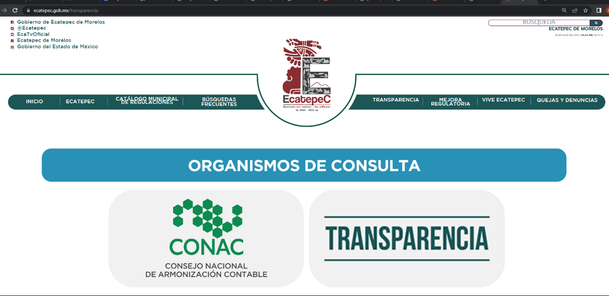
Posteriormente para acceder al portal de Información Pública de Oficio Mexiquense, deberá señalarse el apartado “transparencia”, el cual nos dirigirá a la plataforma IPOMEX:
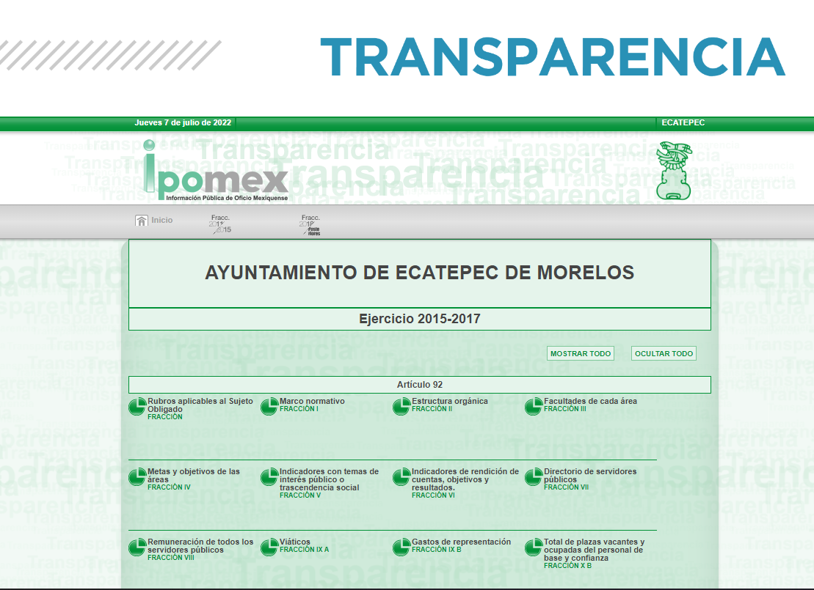
Atendiendo a las manifestaciones del Sujeto Obligado, el particular deberá dar clic en el apartado ejercicio 2018 y posteriores y posteriormente realizar la búsqueda de la fracción XXIX del artículo 92, por lo tanto, tras seguir este procedimiento, se obtuvo la siguiente información:
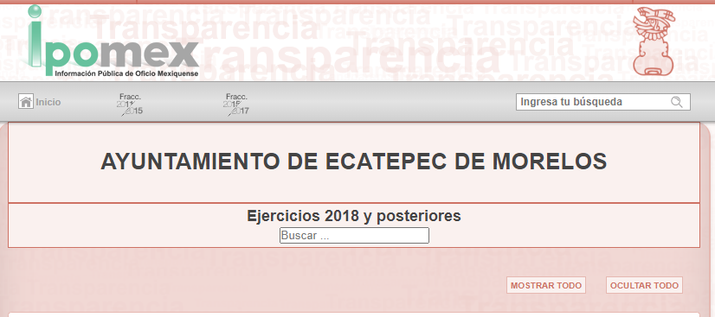
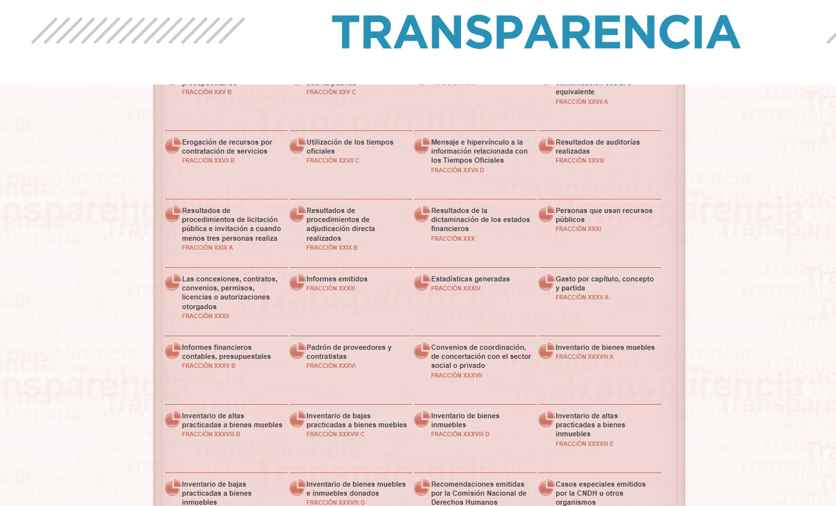

Como se advierte, la liga electrónica proporcionada https://www.ecatepec.gob.mx/transparencia dirige al portal de Información Pública de Oficio Mexiquense, IPOMEX, del Sujeto Obligado, sin embargo, conviene mencionar que la fracción XXIX dentro del portal IPOMEX se subdivide en XXIX A y XXIX B, es de precisar que dichas fracciones dan cumplimiento a la obligación de transparencia común regulada por el artículo 92, fracción XXIX, a saber:
Artículo 92. Los sujetos obligados deberán poner a disposición del público de manera permanente y actualizada de forma sencilla, precisa y entendible, en los respectivos medios electrónicos, de acuerdo con sus facultades, atribuciones, funciones u objeto social, según corresponda, la información, por lo menos, de los temas, documentos y políticas que a continuación se señalan:
…
XXIX. La información sobre los procesos y resultados sobre procedimientos de adjudicación directa, invitación restringida y licitación de cualquier naturaleza, incluyendo la versión pública del expediente respectivo y de los contratos celebrados, que deberán contener, por los menos, lo siguiente:
a) De licitaciones públicas o procedimientos de invitación restringida:
1) La convocatoria o invitación emitida, así como los fundamentos legales aplicados para llevarla a cabo;
2) Los nombres de los participantes o invitados;
3) El nombre del ganador y las razones que lo justifican;
4) El área solicitante y la responsable de su ejecución;
5) Las convocatorias e invitaciones emitidas;
6) Los dictámenes y fallo de adjudicación;
7) El contrato y, en su caso, sus anexos;
8) Los mecanismos de vigilancia y supervisión, incluyendo en su caso, los estudios de impacto urbano y ambiental, según corresponda;
9) La partida presupuestal, de conformidad con el clasificador por objeto del gasto, en el caso de ser aplicable;
10) Origen de los recursos especificando si son federales, estatales o municipales, así como el tipo de fondo de participación o aportación respectiva;
11) Los convenios modificatorios que, en su caso, sean firmados, precisando el objeto y la fecha de celebración;
12) Los informes de avance físico y financiero sobre las obras o servicios contratados;
13) El convenio de terminación; y
14) El finiquito.
b) De las adjudicaciones directas:
1) La propuesta enviada por el participante;
2) Los motivos y fundamentos legales aplicados para llevarla a cabo;
3) La autorización del ejercicio de la opción;
4) En su caso, las cotizaciones consideradas, especificando los nombres de los proveedores y sus montos;
5) El nombre de la persona física o jurídica colectiva adjudicada;
6) La unidad administrativa solicitante y la responsable de su ejecución;
7) El número, fecha, el monto del contrato y el plazo de entrega o de ejecución de los servicios u obra;
8) Los mecanismos de vigilancia y supervisión, incluyendo, en su caso, los estudios de impacto urbano y ambiental, según corresponda;
9) Los informes de avance sobre las obras o servicios contratados;
10) El convenio de terminación; y
11) El finiquito.”
No debe perderse de vista que, si bien el Sujeto Obligado emitió un pronunciamiento en informe justificado a la solicitud de información, también lo es que la información proporcionada no colma la información peticionada, ello es así, atendiendo a que el Recurrente requiere de manera específico, le sea entregado el contrato MEM-DA-ST-AD-RP-01-2020-02, así como el documento que acredite haberse realizado y entregado el bien, servicio y/o producto, empero el Sujeto Obligado no manifestó de manera clara y precisa si la información solicitada se localiza en la fracción XXIX A o XXIX B ni el registro en el que obra la documentación.
Ahora bien, al ingresar a los apartados de las fracciones XXIX A y XXIX B, este Organismo Garante encontró lo siguiente:
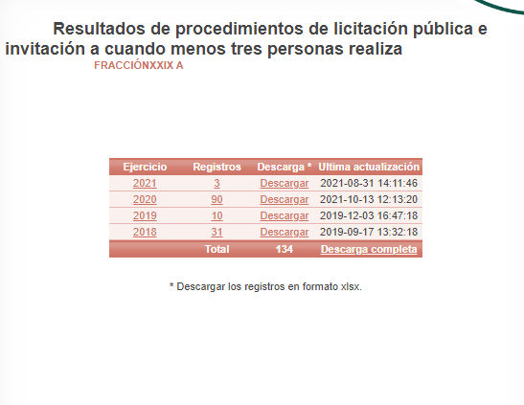
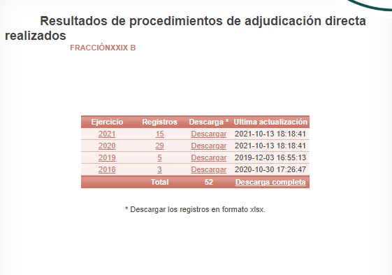
Por lo que consecuentemente, al no precisarse el año en el que se generó la información, ni la fracción específica en la que obra la información requerida, nos encontramos ante una búsqueda que el particular tendría que efectuar dentro del portal del Sujeto Obligado a efecto de localizar los soportes documentales solicitados, es por ello que no se tiene por satisfecho el derecho de acceso a la información, resultando dable ordenar haga entrega de la información.
Acotado lo anterior, de conformidad con la respuesta proporcionada, en la cual el Sujeto Obligado manifiesta que la información ya se encuentra publicada en el portal de Información Pública de Oficio Mexiquense (IPOMEX), debemos partir de que los artículos 11 y 161 de la Ley de Transparencia y Acceso a la Información Pública del estado de México y Municipios, señalan diversas características que debe tener la información desde el momento de su generación, publicación y entrega, así como la forma en que se deberá consultar la información, señalando una fuente precisa y concreta, para mayor referencia se insertan los siguientes preceptos legales:
“Artículo 11. En la generación, publicación y entrega de información se deberá garantizar que ésta sea accesible, actualizada, completa, congruente, confiable, verificable, veraz, integral, oportuna y expedita, sujeta a un claro régimen de excepciones que deberá estar definido y ser además legítima y estrictamente necesaria en una sociedad democrática, por lo que atenderá las necesidades del derecho de acceso a la información de toda persona.
Los sujetos obligados buscarán en todo momento que la información generada tenga un lenguaje sencillo para cualquier persona y se procurará, en la medida de lo posible, traducción a lenguas indígenas, principalmente de aquellas con que se cuenta en el Estado de México.
[…]
“Artículo 161. Cuando la información requerida por el solicitante ya esté disponible al público en medios impresos, tales como libros, compendios, trípticos, registros públicos, en formatos electrónicos disponibles en Internet o en cualquier otro medio, se le hará saber por el medio requerido por el solicitante la fuente, el lugar y la forma en que puede consultar, reproducir o adquirir dicha información en un plazo no mayor a cinco días hábiles. La fuente deberá ser precisa y concreta y no debe implicar que el solicitante realice una búsqueda en toda la información que se encuentre disponible.”
(Énfasis añadido)
Estos artículos consagran la facultad del Sujeto Obligado para hacer del conocimiento a los solicitantes que la información peticionada ya se encuentra publicada para su consulta, caso concreto en la plataforma de internet; no obstante, el artículo 161 de la Ley de Transparencia y Acceso a la Información Pública del Estado de México y Municipios establece que cuando la información ya se encuentre en medios en medios impresos o electrónicos, deberá hacerse del conocimiento de los particulares en un plazo no mayor a cinco días hábiles, además deberá ser una fuente precisa, es decir, no deberá realizarse una búsqueda dentro de la información disponible.
Ahora bien, trasladando esta premisa al asunto que nos ocupa, se tiene que en la especie no se actualizó esta circunstancia, ello en virtud de que a todas luces excedió el plazo para dar respuesta tras ser turnada, además implica que la parte solicitante realice una búsqueda dentro del portal.
En ese orden de ideas, se le exhorta al Sujeto Obligado para que en futuras ocasiones, se sirva en sujetarse a los términos y plazos legalmente establecidos, en los ordenamientos normativos que rigen su actuación.
En ese sentido, es toral señalar que el derecho de acceso a la información pública, implica que cualquier persona conozca la información contenida en los documentos que se encuentren en los archivos de los Sujetos Obligados, así que cuando la información requerida esté disponible al público en medios impresos, tales como libros, compendios, trípticos, registros públicos, en formatos electrónicos disponibles en Internet o en cualquier otro medio, se le hará saber por el medio requerido por el solicitante la fuente, el lugar y la forma en que puede consultar, reproducir o adquirir dicha información en un plazo no mayor a cinco días hábiles, siendo trascendental que la fuente sea precisa y concreta, por lo que no debe implicar que el solicitante realice una búsqueda en toda la información que se encuentre disponible.
Es así que se colige que la Ley de Transparencia constriñe a los Sujetos Obligados a atender las solicitudes de información y los faculta para que en el caso de que la misma, ya se encuentre disponible a través de una determinada página de internet; a que dicho pronunciamiento se le deba hacer en los términos descritos, circunstancia que no se tiene por cumplida por el Sujeto Obligado, atendiendo que si bien proporciona las ligas electrónicas para la consulta de la información; no señala de forma exacta el procedimiento para la consulta de la misma, implicando que el Recurrente navegue en un sinfín de información.
Es por todo lo expuesto que se concluye que el Sujeto Obligado no garantizó el derecho de acceso a la información del particular, toda vez que, en términos del marco normativo planteado, el Ayuntamiento genera, posee y administra el contrato MEM-DA-ST-AD-RP-01-2020-02, así como el documento que acredite haberse realizado y entregado el bien, servicio y/o producto.
Finalmente, es de señalar que, en razón de que el Sujeto Obligado fue omiso en entregar la respuesta a la solicitud de Información Pública y dado que el Recurso de Revisión materia del presente asunto, no es el medio para investigar y en su caso, sancionar a servidores públicos por la omisión de la entrega de Información Pública, toda vez que el artículo 163 de la Ley de la materia, prevé el plazo de respuesta y atención a solicitudes de información; atento a ello, este Instituto en el ámbito de sus atribuciones, hará del conocimiento al Contralor de este Instituto a fin de que en términos del ordinal 190 de la Ley de la materia determine lo conducente.
Ahora bien, no pasa de la óptica del este Organismo Garante que dentro de la documentación que pudiera otorgarse para efecto de dar respuesta a la solicitud de información se encuentran diversos documentos que pudieran contener información de carácter confidencial que por su naturaleza contenga datos personales susceptibles de ser resguardados por el Sujeto Obligado y para los cuales se deberá emitir una versión pública de los documentos con estricto apego al procedimiento del derecho de acceso a la información pública, ello en términos del Considerando siguiente.
Quinto. Versión Pública. Finalmente para la entrega de los soportes documentales que en todo caso deberá proporcionar el sujeto obligado para dar satisfacción de la derecho humano de acceso a la información de la particular, deberá considerar que ello no es absoluto, sino que encuentra como excepciones que la información sobre la cual se peticiona el acceso, contenga datos que deban ser clasificados en los términos que la misma Ley de la Materia señala, el Sujeto Obligado tendrá que elaborar la versión pública de los documentos que vaya entregar para dar cumplimiento a esta resolución, a fin de satisfacer el derecho de acceso a la información pública de la recurrente sin menoscabar el derecho a la protección de los datos personales de terceros.
Lo anterior, de conformidad a lo que señalan los artículos 3 fracciones IX, XX, XXI y XLV, 91, 132 fracciones II y III, y 143 fracción I de la Ley de Transparencia y Acceso a la Información Pública del Estado de México y Municipios que establecen:
“Artículo 3. Para los efectos de la presente Ley se entenderá por:
[…]
IX. Datos personales: La información concerniente a una persona, identificada o identificable según lo dispuesto por la Ley de Protección de Datos Personales del Estado de México;
XX. Información clasificada: Aquella considerada por la presente Ley como reservada o confidencial;
XXI. Información confidencial: Se considera como información confidencial los secretos bancario, fiduciario, industrial, comercial, fiscal, bursátil y postal, cuya titularidad corresponda a particulares, sujetos de derecho internacional o a sujetos obligados cuando no involucren el ejercicio de recursos públicos;
XLV. Versión pública: Documento en el que se elimine, suprime o borra la información clasificada como reservada o confidencial para permitir su acceso.
[…]
Artículo 91. El acceso a la información pública será restringido excepcionalmente, cuando ésta sea clasificada como reservada o confidencial.
Artículo 132. La clasificación de la información se llevará a cabo en el momento en que:
I. Se reciba una solicitud de acceso a la información;
II. Se determine mediante resolución de autoridad competente; o
III. Se generen versiones públicas para dar cumplimiento a las obligaciones de transparencia previstas en esta Ley.
[…]
Artículo 143. Para los efectos de esta Ley se considera información confidencial, la clasificada como tal, de manera permanente, por su naturaleza, cuando:
I. Se refiera a la información privada y los datos personales concernientes a una persona física o jurídico colectiva identificada o identificable;
II. Los secretos bancario, fiduciario, industrial, comercial, fiscal, bursátil y postal, cuya titularidad corresponda a particulares, sujetos de derecho internacional o a sujetos obligados cuando no involucren el ejercicio de recursos públicos; y
III. La que presenten los particulares a los sujetos obligados, de conformidad con lo dispuesto por las leyes o los tratados internacionales.
La información confidencial no estará sujeta a temporalidad alguna y sólo podrán tener acceso a ella los titulares de la misma, sus representantes y los servidores públicos facultados para ello.
No se considerará confidencial la información que se encuentre en los registros públicos o en fuentes de acceso público, ni tampoco la que sea considerada por la presente ley como información pública.”
Igualmente, los Lineamientos Generales en Materia de Clasificación y Desclasificación de la Información, así como para la elaboración de Versiones Públicas, emitidos por el Consejo Nacional del Sistema Nacional de Transparencia, Acceso a la Información Pública y Protección de Datos Personales, publicados en el Diario Oficial de la Federación el día quince de abril de dos mil dieciséis, tienen por objeto establecer los criterios con base en los cuales los sujetos obligados clasificarán como reservada o confidencial la información que posean, desclasificarán y generarán, en su caso, versiones públicas de expedientes o documentos que contengan partes o secciones clasificadas.
Entorno a lo que aquí nos interesa, los Lineamientos Quincuagésimo sexto, Quincuagésimo séptimo y Quincuagésimo octavo, establecen lo siguiente:
“Quincuagésimo sexto. La versión pública del documento o expediente que contenga partes o secciones reservadas o confidenciales, será elaborada por los sujetos obligados, previo pago de los costos de reproducción, a través de sus áreas y deberá ser aprobada por su Comité de Transparencia
Quincuagésimo séptimo. Se considera, en principio, como información pública y no podrá omitirse de las versiones públicas la siguiente:
I. La relativa a las Obligaciones de Transparencia que contempla el Título V de la Ley General y las demás disposiciones legales aplicables;
II. El nombre de los servidores públicos en los documentos, y sus firmas autógrafas, cuando sean utilizados en el ejercicio de las facultades conferidas para el desempeño del servicio público, y
III. La información que documente decisiones y los actos de autoridad concluidos de los sujetos obligados, así como el ejercicio de las facultades o actividades de los servidores públicos, de manera que se pueda valorar el desempeño de los mismos.
Lo anterior, siempre y cuando no se acredite alguna causal de clasificación, prevista en las leyes o en los tratados internaciones suscritos por el Estado mexicano.
Quincuagésimo octavo. Los sujetos obligados garantizarán que los sistemas o medios empleados para eliminar la información en las versiones públicas no permitan la recuperación o visualización de la misma.”
Por lo tanto, la entrega de documentos en su versión pública debe acompañarse necesariamente del Acuerdo del Comité de Transparencia que la sustente el cual debe estar debidamente fundado y motivado, en el que se expongan los fundamentos y razonamientos que llevaron al Sujeto Obligado a testar, suprimir o eliminar datos de dicho soporte documental, ya que no hacerlo, se reitera que lo entregado no tendría un sustento jurídico ni resultaría ser una versión pública, sino más bien una documentación ilegible, incompleta o tachada; ya que el no justificar las causas o motivos por las que no se aprecian determinados datos -ya sea porque se testan o suprimen- deja al solicitante en estado de incertidumbre, al no conocer o comprender porque no aparecen en la documentación respectiva.
En relación directa con ello, los Lineamientos en estudio establecen los formatos para la clasificación parcial y total de los documentos, que atienden a lo siguiente:
Parcial |  | Total
Concepto | Dónde | Concepto | Dónde
Sello oficial o logotipo del sujeto obligado
Fecha de clasificación | Se anotará la fecha en la que el Comité de Transparencia confirmó la clasificación del documento, en su caso. | Fecha de clasificación | Se anotará la fecha en la que el Comité de Transparencia confirmó la clasificación del documento, en su caso.
Área | Se señalará el nombre del área del cual es titular quien clasifica. | Área | Se señalará el nombre del área de la cual es el titular quien clasifica.
Información reservada | Se indicarán, en su caso, las partes o páginas del documento que se clasifican como reservadas. Si el documento fuera reservado en su totalidad, se anotarán todas las páginas que lo conforman. Si el documento no contiene información reservada, se tachará este apartado. | Reservado | Leyenda de información RESERVADA.
Fundamento legal | Se señalará el nombre del ordenamiento, el o los artículos, fracción(es), párrafo(s) con base en los cuales se sustente la reserva. | Periodo de reserva | Se anotará el número de años o meses por los que se mantendrá el documento o las partes del mismo como reservado. Si el expediente no es reservado, sino confidencial, deberá tacharse este apartado.
Ampliación del periodo de reserva | En caso de haber solicitado la ampliación del periodo de reserva originalmente establecido, se deberá anotar el número de años o meses por los que se amplía la reserva. | Fundamento legal | Se señalará el nombre del o de los ordenamientos jurídicos, el o los artículos, fracción(es), párrafo(s) con base en los cuales se sustenta la reserva.
Confidencial | Se indicarán, en su caso, las partes o páginas del documento que se clasifica como confidencial. Si el documento fuera confidencial en su totalidad, se anotarán todas las páginas que lo conforman. Si el documento no contiene información confidencial, se tachará este apartado. | Ampliación del periodo de reserva | En caso de haber solicitado la ampliación del periodo de reserva originalmente establecido, se deberá anotar el número de años o meses por los que se amplía la reserva.
Fundamento legal | Se señalará el nombre del ordenamiento, el o los artículos, fracción(es), párrafo(s) con base en los cuales se sustente la confidencialidad. | Confidencial | Leyenda de información CONFIDENCIAL.
Rúbrica del titular del área | Rúbrica autógrafa de quien clasifica. | Fundamento legal | Se señalará el nombre del o de los ordenamientos jurídicos, el o los artículos, fracción(es), párrafo(s) con base en los cuales se sustente la confidencialidad.
Fecha de desclasificación | Se anotará la fecha en que se desclasifica el documento. | Rúbrica del titular del área | Rúbrica autógrafa de quien clasifica.
Rúbrica y cargo del servidor público | Rúbrica autógrafa de quien desclasifica. | Fecha de desclasificación | Se anotará la fecha en que se desclasifica.
 |  | Partes o secciones reservadas o confidenciales | En caso que una vez desclasificado el expediente, subsistanpartes o secciones del mismo reservadas o confidenciales, se señalará este hecho.
 |  | Rúbrica y cargo del servidor público | Rúbrica autógrafa de quien desclasifica.
Así, con fundamento en lo prescrito en los artículos 5 párrafos trigésimo, trigésimo primero y trigésimo segundo de la Constitución Política del Estado Libre y Soberano de México; 2, fracción II; 29, 36 fracciones I y II; 176, 178, 181, 185 de la Ley de Transparencia y Acceso a la Información Pública del Estado de México y Municipios, este Pleno:
III. R E S U E L V E
Primero. Resultan fundados los motivos de inconformidad hechos valer por el Recurrente en el Recurso de Revisión 04309/INFOEM/IP/RR/2022, en términos del Considerando Cuarto.
Segundo. Se ORDENA al Sujeto Obligado, atienda la solicitud de información número 00966/ECATEPEC/IP/2021, en términos de los Considerandos Cuarto y Quinto de esta resolución, y haga entrega vía SAIMEX, en versión pública de ser procedente, de lo siguiente:
- Contrato número: MEM-DA-ST-AD-RP-01-2020-02, celebrado con motivo de la contratación de servicio integral para la realización del evento denominado familias con valores bodas comunitarias 2020, así como el documento que acredite haberse realizado y entregado el bien, servicio y/o producto.
Para la entrega en versión pública, deberá emitir el Acuerdo del Comité de Transparencia en términos de la Ley de Transparencia y Acceso a la Información Pública del Estado de México y Municipios, en el que funde y motive las razones sobre los datos que se supriman o eliminen y se ponga a disposición del Recurrente.

Tercero. Notifíquese vía SAIMEX al Titular de la Unidad de Transparencia del Sujeto Obligado, la presente resolución para que conforme a los artículos 186 último párrafo y 189 párrafo segundo de la Ley de Transparencia y Acceso a la Información Pública del Estado de México y Municipios, dé cumplimiento a lo ordenado dentro del plazo de diez días hábiles, debiendo informar a este Instituto en un plazo de tres días hábiles siguientes sobre el cumplimiento dado a la presente resolución.
Cuarto. Notifíquese al Recurrente vía SAIMEX, la presente resolución, así como, que de conformidad con lo establecido en el artículo 196 de la Ley de Transparencia y Acceso a la Información Pública del Estado de México y Municipios, en caso de que considere que le causa algún perjuicio podrá impugnarla vía Juicio de Amparo en los términos de las leyes aplicables.
Quinto. Notifíquese, vía SAIMEX, al Recurrente que la respuesta que dé el Sujeto Obligado derivada de la presente resolución son susceptibles de ser impugnadas nuevamente, mediante recurso de revisión, ante el Instituto, en términos del artículo 179, último párrafo de la Ley de Transparencia y Acceso a la Información Pública del Estado de México y Municipios.
Sexto. Con fundamento en el artículo 198 de la Ley de Transparencia y Acceso a la Información Pública del Estado de México y Municipios, se apercibe al Sujeto Obligado que, en caso de negarse a cumplir la presente resolución o hacerlo de manera parcial se actuará de conformidad con lo previsto en los artículos 213, 214, 216 y 217 de dicha Ley.

Séptimo. Gírese oficio al Contralor Interno y Órgano de Control y Vigilancia de este Instituto para hacer de su conocimiento la presente resolución, a fin de que en ejercicio de sus atribuciones y de conformidad al artículo 190, de la Ley de Transparencia y Acceso a la Información Pública del Estado de México y Municipios, determine lo conducente, en términos de lo señalado en el Considerando Cuarto de la presente resolución.

ASÍ LO RESUELVE, POR UNANIMIDAD DE VOTOS, EL PLENO DEL INSTITUTO DE TRANSPARENCIA, ACCESO A LA INFORMACIÓN PÚBLICA Y PROTECCIÓN DE DATOS PERSONALES DEL ESTADO DE MÉXICO Y MUNICIPIOS, CONFORMADO POR LOS COMISIONADOS JOSÉ MARTÍNEZ VILCHIS, MARÍA DEL ROSARIO MEJÍA AYALA, SHARON CRISTINA MORALES MARTÍNEZ, LUIS GUSTAVO PARRA NORIEGA Y GUADALUPE RAMÍREZ PEÑA; EN LA VIGÉSIMA SEXTA SESIÓN ORDINARIA CELEBRADA EL TRECE DE JULIO DEL DOS MIL VEINTIDÓS, ANTE EL SECRETARIO TÉCNICO DEL PLENO ALEXIS TAPIA RAMÍREZ.

Artículo 92. Los sujetos obligados deberán poner a disposición del público de manera permanente y actualizada de forma sencilla, precisa y entendible, en los respectivos medios electrónicos, de acuerdo con sus facultades, atribuciones, funciones u objeto social, según corresponda, la información, por lo menos, de los temas, documentos y políticas que a continuación se señalan: (…)
“Artículo 3. Para los efectos de la presente Ley se entenderá por: (…) XXII. Información de interés público: Se refiere a la información que resulta relevante o beneficiosa para la sociedad y no simplemente de interés individual, cuya divulgación resulta útil para que el público comprenda las actividades que llevan a cabo los sujetos obligados…”
“Artículo 185. El Instituto resolverá el recurso de revisión conforme a lo siguiente: (…) II. Admitido el recurso de revisión, la o el Comisionado ponente deberá integrar un expediente y ponerlo a disposición de las partes, para que, en un plazo máximo de siete días hábiles, manifiesten lo que a su derecho convenga;”
Artículo 161. Cuando la información requerida por el solicitante ya esté disponible al público en medios impresos, tales como libros, compendios, trípticos, registros públicos, en formatos electrónicos disponibles en Internet o en cualquier otro medio, se le hará saber por el medio requerido por el solicitante la fuente, el lugar y la forma en que puede consultar, reproducir o adquirir dicha información en un plazo no mayor a cinco días hábiles. La fuente deberá ser precisa y concreta y no debe implicar que el solicitante realice una búsqueda en toda la información que se encuentre disponible.

